**HƯỚNG DẪN SỬ DỤNG CHƯƠNG TRÌNH CRM**

**I. Phân quyền user sử dụng chương trình:**

- User phê duyệt: Lãnh đạo chi nhánh sử dụng để phê duyệt kết quả xếp loại khách hàng.

- User kiểm soát: Trưởng phó phòng sử dụng để xác nhận kết quả xếp loại khách hàng.

- User giao dịch viên: nhập dữ liệu (thông tin khách hàng, dữ liệu giao dịch) vào chương trình, chấm điểm, xếp loại khách hàng hàng tháng, xếp loại khách hàng theo kỳ.

**II. Các chức năng chính của chương trình**

1. Thống kê khách hàng đã xếp loại.

2. Quản lý khách hàng hiện hữu, khách hàng tiềm năng.

3. Phân công cán bộ theo dõi khách hàng tiềm năng.

4. Thống kê giao dịch của từng khách hàng.

5. Thống kê khách hàng hiện hữu (theo địa bàn, ngày sinh, loại khách hàng).

6. Thống kê khách hàng được xếp loại trong toàn tỉnh.

7. Thống kê khách hàng có tài khoản tiền gửi thanh toán chưa sử dụng dịch vụ SMS.

8. Thống kê khách hàng có tài khoản tiền gửi thanh toán chưa sử dụng dịch vụ thẻ.

9. Thống kê khách hàng nhận tiền kiều hối WU.

10. Thống kê tổng hợp khách hàng sử dụng sản phẩm dịch vụ Agribank.

11. Thống kê khách hàng VIP chuyển tiền.

12. Quản lý khách hàng sử dụng POS/CMS.

13. Thống kê số dư bình quân khách hàng.

14. Lập chính sách chăm sóc khách hàng.

**III. Xuất dữ liệu từ IPCAS và các chương trình giao dịch:**

**1. Thông tin khách hàng:**

- Vào đầu mỗi tháng, giao dịch viên vào màn hình **(cmcc01) Đăng ký khách hàng** xuất thông tin khách hàng tháng trước, lần lượt tất cả các loại khách hàng, mỗi loại khách hàng lưu vào 1 file excel và đặt tên như sau:

- Khách hàng cá nhân: CIFCNmmyy.xls (trong đó mm là tháng, yy là năm xuất dữ liệu).

- Doanh nghiệp tư nhân: CIFDNTNmmyy.xls

- Hộ gia đình: CIFHGDmmyy.xls

- Hợp tác xã: CIFHTXmmyy.xls

- Công ty trách nhiệm hữu hạn: CIFCTTNHHmmyy.xls

- Công ty cổ phần: CIFCTCPmmyy.xls

- Công ty liên doanh: CIFCTLDmmyy.xls

- Doanh nghiệp đầu tư nước ngoài: CIFDNDTNNmmyy.xls

- Doanh nghiệp nhà nước: CIFDNNNmmyy.xls

- Tổ chức tài chính: CIFTCTCmmyy.xls

- Tổ chức xã hội: CIFTCXHmmyy.xls

- Tổ chức: CIFmmyy.xls

Ví dụ: Xuất dữ liệu khách hàng cá nhân tháng 02/2018: chọn tiêu chí =Tên tắt, giá trị = %, tình trạng giao dịch = BT, ngày GD: 01/02/2018, đến ngày: 28/02/2018, nhấn nút tìm kiếm, kéo hết dữ liệu khách hàng. Chọn nút in để xuất dữ liệu tất cả các cột ra excel. Lưu file với tên CIFCN0218.xls.

*Lưu ý: Đối với lần xuất dữ liệu đầu tiên, để xuất dữ liệu tất cả khách hàng từ trước đến nay, chọn ngày GD: 01/01/2008 đến ngày ~ ngày hôm nay.*

**2. Số dư bình quân tiền gửi khách hàng:**

Màn hình: MIS > Profitability > (mspf13) Inquiry of avg. deposit rates by customer and CCY, không chọn nút Display total only, nhập vào tháng cần xuất dữ liệu (mỗi tháng lưu thành 1 file excel), CCY chọn lần lượt VND, USD, period = monthly, nhấn nút Search all. Nhấn nút Print để xuất file ra excel. Đặt tên file:

- SDBQmmyyVND.xls đối với loại tiền tệ là VND.

- SDBQmmyyUSD.xls đối với loại tiền tệ là USD.

Ví dụ dữ liệu VND tháng 02/2018, file được đặt tên là SDBQ0218VND.xls

**3. Dữ liệu cơ cấu tiền gửi:**

Màn hình: MIS > HQ Report Internal > (msit81) Deposit List Report

Chọn Mode = All Mode, nhập ngày cuối tháng cần xuất dữ liệu, chọn lần lượt loại ngoại tệ VND và USD, nhấn Search All, xuất file ra excel, lưu với tên: SKmmyyVND.xls đối với VND, SKmmyyUSD.xls đối với USD.

Ví dụ: dữ liệu cơ cấu tiền gửi VND tháng 02/2018 sẽ có tên file là: SK0218VND.xls

**4. Xuất dữ liệu cơ cấu tiền vay**

Màn hình MIS > HQ Report Internal > (msit80) Loan List Report, Search Criterial = None, ngày GD: ngày cuối tháng cần xuất dữ liệu, Tr. Office để trống, LLT chọn lần lượt là VND và USD, nhấn nút tìm kiếm, xuất file ra excel, lưu với tên: SKVAYmmyyVND.xls đối với VND, SKVAYmmyyUSD.xls đối với USD.

Ví dụ: dữ liệu cơ cấu tiền vay VND tháng 02/2018 sẽ có tên file là: SKVAY0218VND.xls

**5. Xuất dữ liệu tỷ suất sinh lời của khách hàng cho ngân hàng**

Màn hình: MIS > Profitability > (mspf08) Inquiry of profitability analysis by Customer, không chọn nút Display Total Only, gõ vào tháng cần xuất dữ liệu, CCY chọn lần lượt VND, USD, period = monthly, nhấn nút Search All. Nhấn nút Print để xuất file ra excel, lưu dưới tên: PROFITmmyyVND.xls đối với VND, PROFITmmyyUSD.xls đối với USD.

Ví dụ: dữ liệu VND tháng 02/2018 đặt tên PROFIT0218VND.xls

**6. Xuất dữ liệu thông tin về chuyển tiền đến**

Màn hình: FX > Inward Remittance > (fxir64) Inward Remittance Search, Transaction Date From: nhập vào ngày đầu tháng và ngày cuối tháng cần xuất dữ liệu, Search Criterial = None, nhấn nút Tìm kiếm, kéo xuống dưới để lấy hết dữ liệu chuyển tiền đến của khách hàng, nhấn nút In xuất ra file excel với tên: FXDENmmyyVND.xls

Ví dụ: File chuyển tiền đến tháng 02/2018 lưu với tên FXDEN0218VND.xls

**7. Xuất dữ liệu thông tin về chuyển tiền đi**

Màn hình: FX > Outward Remittance > (fxor88) Outward Remittance Search, Transaction Date From: nhập vào ngày đầu tháng và ngày cuối tháng cần xuất dữ liệu, Search Criterial = None, nhấn nút Tìm kiếm, kéo xuống dưới để lấy hết dữ liệu chuyển tiền đến của khách hàng, nhấn nút In xuất ra file excel với tên: FXDImmyyVND.xls

Ví dụ: File chuyển tiền đến tháng 02/2018 lưu với tên FXDI0218VND.xls

**8. Xuất dữ liệu khách hàng nhận tiền Western Union**

Màn hình EI > Western Union > (eiwu01) Customer Advance Received, Search Kind = All, Paid Date: nhập ngày đầu tháng và ngày cuối tháng cần xuất dữ liệu, Status = All, nhấn Search, kéo xuống để lấy hết khách hàng nhận tiền WU. Chọn Check All, nhấn Print để xuất file excel, đặt tên: Wummyy.xls

Ví dụ: Dữ liệu khách hàng nhận tiền WU tháng 02/2018 đặt tên file: WU0218.xls

**9. Xuất dữ liệu khách hàng sử dụng dịch vụ SMS Banking**

Màn hình: EI > SMS > (eism60) SMS Customer, Entry Date: chọn ngày đầu tháng và cuối tháng cần nhập. Nhấn nút Search, sau đó nhấn nút Print lưu thành file excel, đặt tên SMSmmyy.xls

Ví dụ: tháng 02/2018 lưu thành SMS0218.xls

*Lưu ý: Đối với lần xuất dữ liệu đầu tiên, để xuất tất cả khách hàng sử dụng SMS Banking từ trước đến nay, trong mục Entry chọn ngày nhập là 01/01/2008 ~ ngày hiện thời.*

**10. Xuất dữ liệu khách hàng sử dụng dịch vụ SMS Loan**

Màn hình EI > SMS > (eism66) SMS Loan Customer, Entry Date: chọn ngày đầu tháng và cuối tháng cần nhập. Nhấn nút Search, sau đó nhấn nút Print lưu thành file excel, đặt tên SMSLOANmmyy.xls

Lưu ý: *Đối với lần xuất dữ liệu đầu tiên, để xuất tất cả khách hàng sử dụng SMS Loan từ trước đến nay, trong mục Entry chọn ngày nhập là 01/01/2008 ~ ngày hiện thời.*

**11. Xuất dữ liệu khách hàng sử dụng dịch vụ thẻ**

Màn hình DP > Passbook > Receipt > List > (dpda13) Card List Report

Ngày phát hành chọn ngày đầu tháng và ngày cuối tháng cần xuất dữ liệu, nhấn nút Tìm kiếm, kéo cho đến khi lấy hết được danh sách khách hàng. Nhấn nút Print lưu ra file excel với tên THEmmyy.xls

Ví dụ danh sách khách hàng sử dụng dịch vụ thẻ tháng 02/2018: THE0218.xls

Lưu ý: Đối với lần xuất dữ liệu đầu tiên, để xuất tất cả khách hàng sử dụng dịch vụ thẻ từ trước đến nay, trong phần ngày phát hành chọn 01/01/2008 ~ ngày hiện thời.

**12. Xuất dữ liệu khách hàng sử dụng dịch vụ trả tiền Điện qua tài khoản**

- Đăng nhập trang Billpayment: https://bill.agribank.com.vn.

- Chọn Module quản trị, báo cáo, đối chiếu

- Chọn chức năng tìm kiếm giao dịch, tên chi nhánh, kênh giao dịch = tất cả, mã người sử dụng để mặc định = -999, trạng thái giao dịch = thành công, chọn loại dịch vụ Điện (lưu ý chọn chính xác nhà cung cấp dịch vụ của chi nhánh). Nhập vào ngày đầu tháng và ngày cuối tháng của tháng cần xuất dữ liệu, nhấn nút tìm kiếm, lưu thành file excel với tên DIENmmyy.xls

Ví dụ: thông tin khách hàng sử dụng dịch vụ trả tiền Điện qua tài khoản tháng 02/2018 sẽ được lưu thành: DIEN0218.xls

**IV. Nhập thông tin vào chương trình CRM**

Để nhập thông tin vào chương trình CRM, giao dịch viên cần copy tất cả các file excel đã xuất ra được từ mục II vào thư mục C:\CRM trên máy tính của mình (giao dịch viên tự tạo thư mục đó nếu chưa có).

**1. Nhập thông tin khách hàng:**

Giao dịch viên vào màn hình Nhập dữ liệu > Nhập dữ liệu khách hàng. Chọn tháng nhập, sau đó nhấn nút Import, đợi đến khi màn hình xuất hiện thông báo Import thành công.

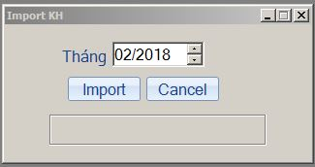

**2. Nhập thông tin giao dịch khách hàng:**

Giao dịch viên vào màn hình Nhập dữ liệu > Nhập dữ liệu giao dịch khách hàng. Chọn tháng nhập, sau đó nhấn nút Import, đợi đến khi màn hình xuất hiện thông báo Import thành công.

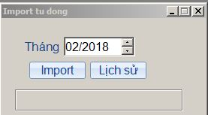

**V. Chấm điểm, xếp loại khách hàng**

**1. Chấm điểm khách hàng**

Sau khi nhập dữ liệu vào chương trình xong, giao dịch viên vào màn hình Chấm điểm – Xếp loại KH > Chấm điểm khách hàng, chọn tháng chấm điểm để thực hiện chấm điểm cho khách hàng

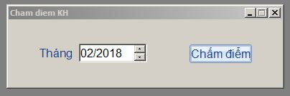

Lưu ý: Cập nhật dữ liệu tháng xong phải thực hiện chấm điểm khách hàng ngay tháng đó, sau đó mới cập nhật dữ liệu tháng tiếp theo.

**2. Xếp loại khách hàng theo tháng**

Sau khi chấm điểm, giao dịch viên thực hiện xếp loại khách hàng theo tháng tại màn hình Chấm điểm – Xếp loại KH > Xếp loại tháng, nhập vào tháng cần xếp loại, tích vào lựa chọn Cá nhân nếu xếp loại cho khách hàng cá nhân, lựa chọn Doanh nghiệp nếu xếp loại cho khách hàng doanh nghiệp, sau đó nhấn nút Xếp loại để chương trình thực hiện.

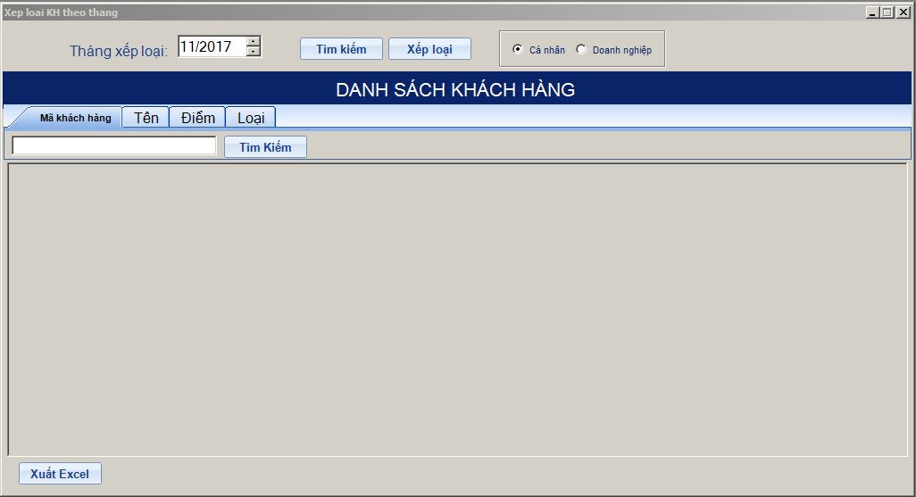

Sau khi thực hiện xếp loại xong, màn hình trả về kết quả danh sách khách hàng đã được xếp loại theo tháng

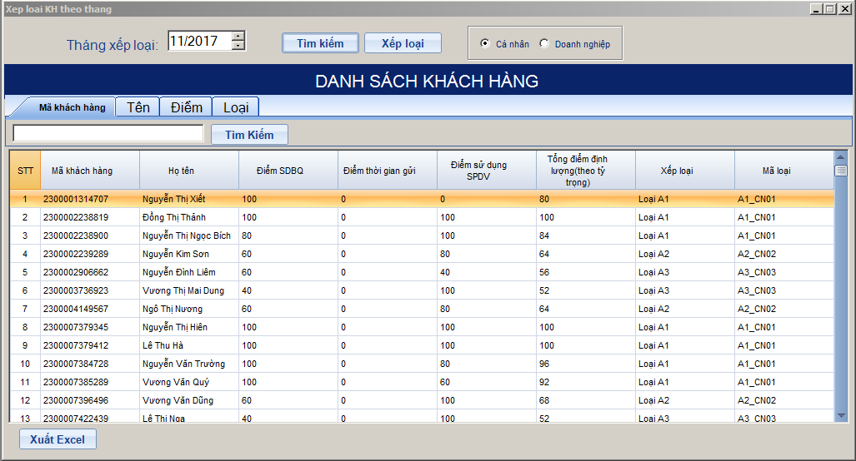

Lưu ý: Chấm điểm xong tháng nào phải Xếp loại tháng đó ngay.

**3. Xếp loại khách hàng theo kỳ**

Tùy theo quy định từng đơn vị, giao dịch viên thực hiện xếp loại theo kỳ (quý, năm). Giao dịch viên vào màn hình Chấm điểm – Xếp loại KH > Xếp loại kỳ. Chọn Kỳ cần xếp loại (từ tháng đến tháng). tích vào lựa chọn Cá nhân nếu xếp loại cho khách hàng cá nhân, lựa chọn Doanh nghiệp nếu xếp loại cho khách hàng doanh nghiệp, sau đó nhấn nút Xếp loại để chương trình thực hiện.

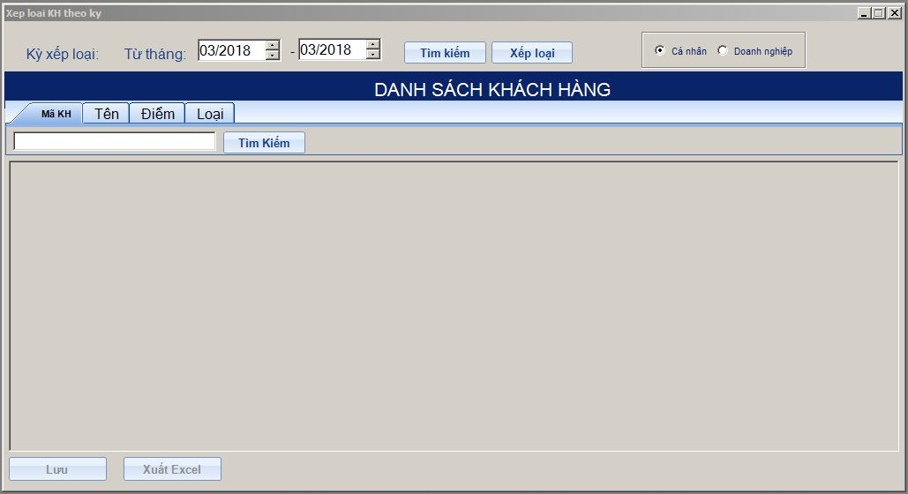

Sau khi xếp loại xong, màn hình trả về danh sách khách hàng đã được xếp loại theo kỳ

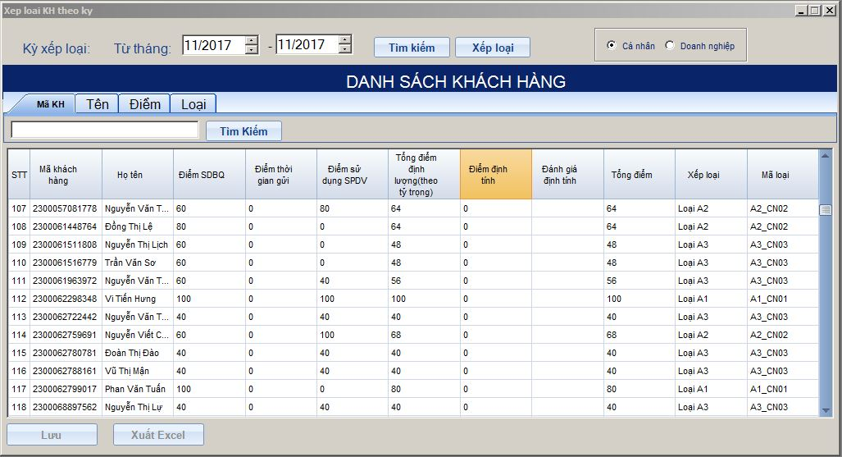

**4. Xác nhận xếp loại khách hàng theo kỳ**

Trưởng/phó phòng được phân công thực hiện việc xác nhận kết quả xếp loại khách hàng do giao dịch viên thực hiện ở bước 3 bằng cách vào màn hình Chấm điểm – Xếp loại KH > Xác nhận xếp loại, chọn kỳ cần xác nhận (từ tháng -> đến tháng), nhấn nút Tìm kiếm, xác nhận kết quả xếp loại khách hàng nào thì tích vào cột chọn tương ứng (có thể chọn hết bằng cách nhấn nút Chọn hết), sau đó nhấn nút Xác nhận để thực hiện.

Thực hiện lần lượt đối với khách hàng cá nhân và khách hàng doanh nghiệp

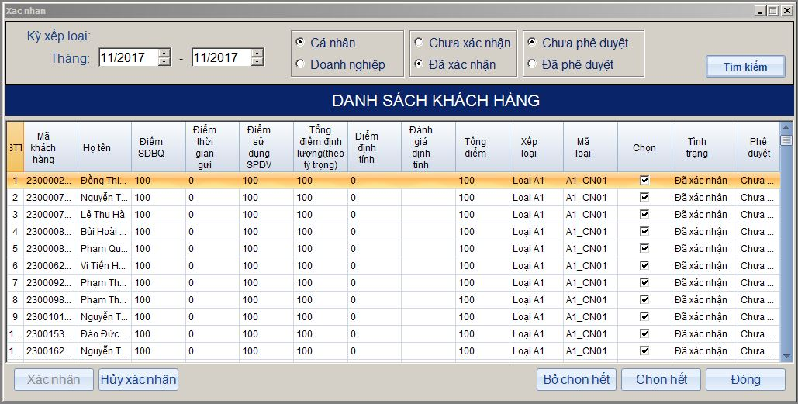

**5. Phê duyệt xếp loại khách hàng theo kỳ**

Lãnh đạo chi nhánh phê duyệt xếp loại khách hàng theo kỳ bằng cách vào màn hình Chấm điểm – Xếp loại KH > Phê duyệt xếp loại, chọn kỳ cần phân duyệt (từ tháng -> đến tháng), nhấn nút Tìm kiếm, phê duyệt kết quả xếp loại của khách hàng nào thì tích vào cột chọn tương ứng (có thể chọn hết bằng cách nhấn nút chọn hết), sau đó nhấn nút Phê duyệt để thực hiện.

Thực hiện lần lượt đối với khách hàng cá nhân và khách hàng doanh nghiệp.

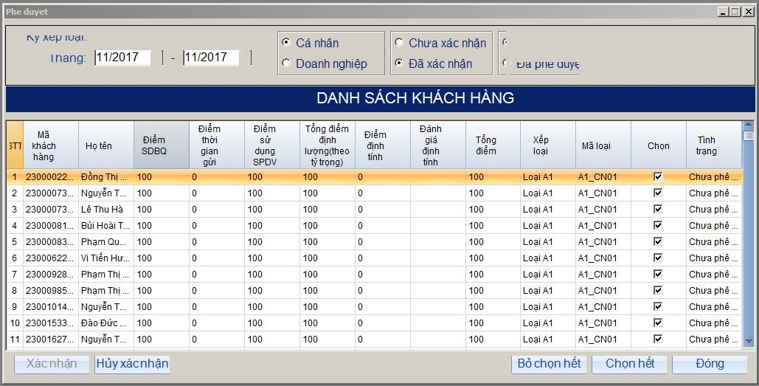

*Lưu ý: Khi Lãnh đạo chi nhánh đã phê duyệt xếp loại khách hàng kỳ nào thì kỳ đó không thể xếp loại lại được nữa. Muốn xếp loại lại, lãnh đạo chi nhánh cần hủy phê duyệt.*

**6. Phê duyệt xếp loại khách hàng toàn tỉnh**

Chức năng này dành cho Lãnh đạo Agribank tỉnh phê duyệt xếp loại khách hàng toàn tỉnh. Cách thực hiện:

Vào menu Chấm điểm – Xếp loại KH > Phê duyệt xếp loại toàn tỉnh, chọn Kỳ cần phê duyệt (từ tháng ~ đến tháng), tích chọn các chi nhánh, và cuối cùng chọn Phê duyệt để thực hiện.

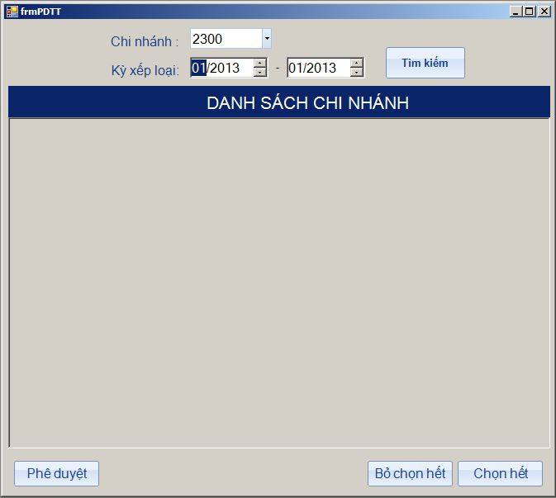

**7. Tích lũy điểm tiền gửi**

**7.1. Chấm điểm tiền gửi:**

Chức năng này dùng để tích lũy điểm tiền gửi cho khách hàng dựa trên số dư tiền gửi hàng tháng, từ đó ban lãnh đạo quyết định chính sách chăm sóc khách hàng thích hợp.

Giao dịch viên vào màn hình Tích lũy điểm tiền gửi > Chấm điểm tiền gửi, chọn tháng cần chấm điểm, loại ngoại tệ chọn lần lượt VND và USD. Nhấn nút Chấm điểm, đợi đến khi thông báo chấm điểm thành công.

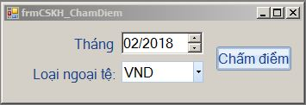

Lưu ý: Cập nhật dữ liệu tháng xong phải thực hiện chấm điểm tiền gửi khách hàng ngay tháng đó, sau đó mới cập nhật dữ liệu tháng tiếp theo.

**7.2. Phê duyệt chấm điểm tiền gửi:**

Chức năng này dành cho Lãnh đạo chi nhánh phê duyệt điểm tiền gửi cho khách hàng, bằng cách vào màn hình Tích lũy điểm -> Phê duyệt tích lũy điểm

